3º CURSO EDUCACIÓN PRIMARIA

EJERCICIOS

APELLIDOS Y NOMBRE: _______________________________________________

CENTRO: ________________________________ CURSO: _______ FECHA: ______

1.- LECTURA Y ESCRITURA DE NÚMEROS.

- Completa con letras o cifras:

367 __________________________ cuatrocientos treinta y cinco _____

ciento treinta y ocho ____________ doscientos dos ________________

845 _________________________ 33 __________________________

Setecientos noventa y tres________ 76___________________________

2.- COMPARA Y ORDENA LOS SIGUIENTES NÚMEROS.

- Completa las parejas de números con los signos >, <, =,

16 | < | 31 |  |  | 100 |  | 100
120 |  | 118 |  |  | 104 |  | 140
80 |  | 112 |  |  | 160 |  | 136
96 |  | 69 |  |  | 75 |  | 96

- Ordena los siguientes números de mayor a menor:

225 171 450 265 378 785

785

3.- ANTERIOR Y POSTERIOR A UN NÚMERO.

Escribe el número que va antes y el que va después del número dado:

____ 3 ____ ____ 100 ____ ____ 321 _____

____ 563 ____ ____ 632 ____ ____ 705 _____

4.- SERIACIÓN PROGRESIVA Y REGRESIVA.

- Completa las siguientes series de números:

60 | 55 |  |  | 40 |  |  | 25

427 | 430

344 | 342 |  |  | 436 |  |  | 430

273 | 274

5.- COMPOSICIÓN Y DESCOMPOSICIÓN DE NÚMEROS.

- Fíjate en el ejemplo y escribe la descomposición de los siguientes números.

275 200 + 70 + 5 623 ____________________

384 _______________ 603 ____________________

184 _______________ 49 ____________________

- Resuelve::

300 + 20 + 8 =______ 600 + 60 + 3 =________

90 + 3 =______ 40 + 5 =________

400 + 60 + 6 =______ 900 + 10 + 7 =________

6.-NÚMEROS ORDINALES HASTA EL 10º.

- Lee y rodea con un círculo el dibujo que se indica:

tercero:      

sexto        

octavo          

séptimo          

décimo            

quinto       

7.- VALOR DE POSICIÓN: UNIDAD, DECENA Y CENTENA.

- Observa el ábaco y el número que representa.

C | D | U

7 3 5

El ábaco representa el número 7 3 5

¿Cuál es la cifra de la Unidades?: ________

¿Cuál es la cifra de las decenas? _________ ¿Cuántas unidades vale?______

¿Cuál es la cifra de las centenas?_________ ¿Cuántas unidades vale?______

- Escribe el número formado por:

5 centenas, 3 decenas y 0 unidades_______________

8 centenas, 3 decenas y 8 unidades________________

2 centena, 4 decenas y 0 unidades________________

9 centenas y 8 decenas_________________________

7 decenas y 3 unidades__________________________

- Rodea la cifra de las DECENAS en los siguientes números:

5 2 3 3 9 2 3 7 8 90

8.- SUMAS SIN LLEVADAS.

- Realiza las siguientes sumas:

6 3 2 5 3 3 4 5 4 3
+ 3 + 3 0 4 + 3 + 1 0
1 0 2 1 3 1 2 5
___________ __________ _________ _________

9.- SUMAS CON LLEVADAS.

3 1 4 5 7 9 4 2 8 3 9 4

+ 2 9 7 + 1 5 3 + 2 8 3 + 1 3
________ _________ _________
2 4 5
__________

10.- RESTAS SIN LLEVADAS.

- Realiza las siguientes restas:

8 5 8 5 5 7 7 5
- 4 1 - 6 2 - 2 3 - 4 4
__________ _______ ______ ______

11.- RESTAS CON LLEVADAS.

3 7 3 3 6 8 1 6 3 0
_ _ _ _
3 3 6 2 8 4 3 3 8 7
_________ _________ _________ _________

12.- COLOCACIÓN DE OPERACIONES.

- Coloca cada operación y después resuélvelas:

348 + 24 + 7 = 17 + 5 + 423 =

673 - 548 = 854 - 61 =

13.- MULTIPLICACIÓN COMO SUMA DE SUMANDOS IGUALES.

- Escribe estas sumas en forma de multiplicación y resuélvelas:

2 + 2 + 2 + 2 + 2 5 x 2 = ____

3 +3 ___ x___ = ____

2 + 2 + 2 + 2 + 2 + 2 + 2 + 2 ___x___ = ____

4 + 4 + 4 + 4 ___x___ = ____

5 + 5 + 5 + 5 + 5 ___x___ = ____
14.- DOBLE Y MITAD.

- Dibuja lo que se te pide:

●   el doble

◆        la mitad

15.- RESUELVE EL SIGUIENTE PROBLEMA

   
TROFEO CASCOS TELÉFONO BICICLETA

30 Є 15 Є 48 Є 165 Є

¿Qué dos regalos valen 195 Є ? _____________ y _________________

16.- PLANTEA Y RESUELVE EL SIGUIENTE PROBLEMA

Mis padres han comprado una lavadora de 260 Є, un reloj de 155 Є y un libro de 18 Є

¿Cuánto dinero se han gastado en total?

17.- PLANTEA Y RESUELVE EL SIGUIENTE PROBLEMA

Mikel tiene 83 cromos coleccionables y regala 17 a Xabier.

¿Cuántos cromos coleccionables le quedan a Mikel?

18.- CÁLCULO MENTAL

- Resuelve las siguientes sumas y restas mentalmente, sin hacer operaciones sobre ningún papel.

6 + 4 = _____ 7 – 3 = ______

8 + 5 = ______ 15 – 8 = ______

23 + 7 = _____ 25 – 6 = ______

19.- DE LONGITUD, CAPACIDAD Y MASA.

- Une mediante flechas los objetos y la unidad que empleamos para medirlos.

El largo de una mesa: litro

Lo que pesa un paquete grande metro

Un bidón de agua: centímetro
El ancho de un libro: kilogramo

- Indica qué unidad (metro o centímetro) empleamos para medir:

El largo de un pasillo : _________________________

Lo que mide un libro de texto: ___________________

La altura de una torre: __________________________

La largura de un lápiz: __________________________

20.- UNIDADES DE TIEMPO.

- Escribe en orden los días de la semana:

- Escribe en orden los meses del año

- Completa lo que falta.

HOY HOY

MARTES ________ _________ VIERNES

1 7 2 6

MAÑANA AYER

- Coloca las agujas que faltan:

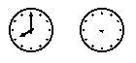
UNA HORA DESPUÉS

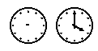

DOS HORAS ANTES

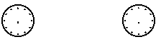Sitúa las agujas en las horas indicadas:
LAS ONCE LAS TRES Y MEDIA

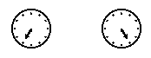 Indica la hora que es:

LAS SIETE Y CUARTO LAS CINCO MENOS CUARTO

21.- MONEDAS.

- Identifica las monedas de nuestro sistema monetario:

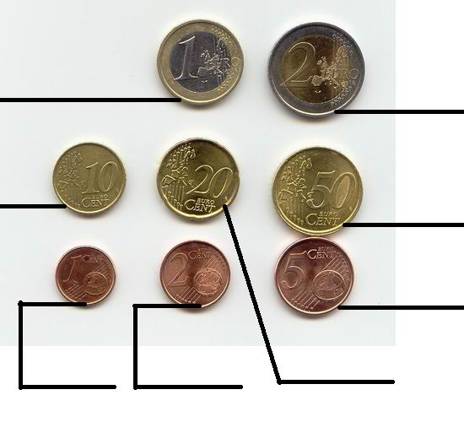

- Identifica y escribe el nombre de los cinco billetes de Euros:

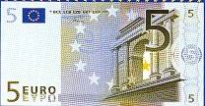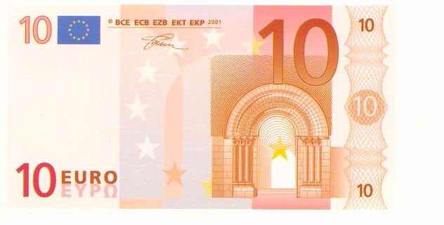

______________________________ ___________________________

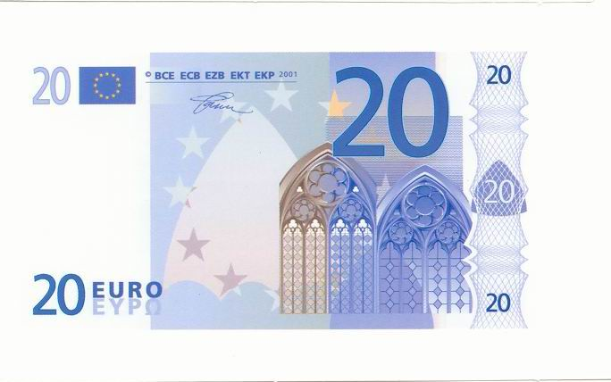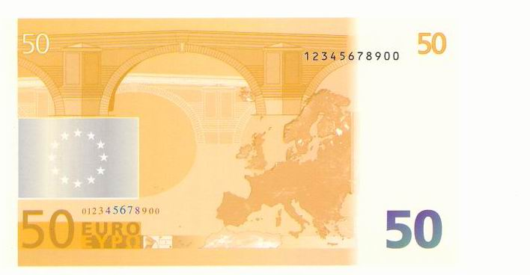

______________________________ ___________________________

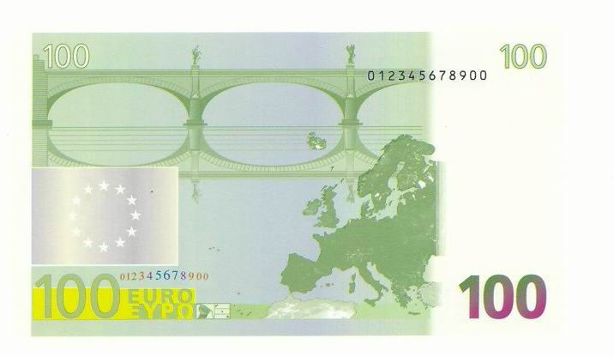
__________________________

- Indica con qué billetes y monedas pagarías los siguientes juguetes:

 | Billete  20 euros | Billete  10 euros | Billete  5 euros | Moneda  2 euros | Moneda 1 euro
36 €



18 €

❶

27 €  ❸ | 1 |  | 1 | 1
8 €



22.- FORMAS GEOMÉTRICAS.

- Escribe el nombre de la forma de cada dibujo:

triángulo - círculo - cuadrado - rectángulo

_________ _________ ____________ ___________

23.- ITINERARIOS, LABERINTOS.

- Marca el camino que indican las flechas desde la salida e indica a dónde se llega.:

2 |  |  | SALIDA   |  |  |  |  |  |  |  |  |  |  | Casa  
3
3
3
2
5
2
3
2
4 |  |  | Estadio   |  |  |  |  |  |  |  |  |  |  | Estación  

24.- CUERPOS GEOMÉTRICOS.

- Escribe los nombres de ESFERA, CONO, PRISMA, CILINDRO debajo de la figura correspondiente:

_________________ ____________ ____________ _____________
- Fíjate en los cuerpos geométricos de la pregunta anterior indica qué cuerpos geométricos son los dibujos siguientes.

Son:__________________ Son:_________________

25.- TABLAS DE REGISTRO.

- En la siguiente tabla se reflejan los cumpleaños de los niños y niñas de la clase. Observa la tabla y calcula el total de niños y niñas que celebran sus cumpleaños en el mismo mes.

Recogida de datos
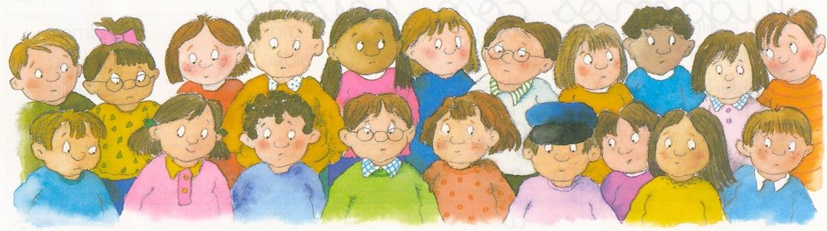 |  |  |  |  |  |  |  | Enero | 2 + 2 = 4
 |  |  |  |  |  |  |  | Abril | 3 + 2 = ----
 |  |  |  |  |  |  |  | Mayo | __+__=__
 | Enero | Abril | Mayo | Agosto | Septiembre | Diciembre |  | Agosto | __+__=__
Niños | 2 | 3 | 4 | 1 | 5 | 2 |  | Septiembre | __+__=__
Niñas | 2 | 2 | 3 | 4 | 3 | 4 |  | Diciembre | __+__=__

- Completa la tabla de recogida de datos

26.- DIAGRAMAS DE BARRAS.

Perro

Ardilla 
Pez

Gato

Kilos | 1 |  | 2 |  | 3 |  | 4 |  | 5 | 6 | 7 | 8 | 9 | 10 | 11

- Interpreta el gráfico e indica el peso de los animales:

Perro:____ Kg Ardilla:____Kg Pez:_____ Kg Gato:_____ Kg.

